Дидактические игры: играем с детьми
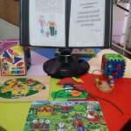

Некоторые родители считают, что чем больше игрушек у ребенка, тем лучше. На самом деле, ребенку не нужно огромное количество игрушек, особенно, если они однотипные. Покупая сто двадцатую куклу или мишку дочке, и сотую машинку сынишке, подумайте о том, что они абсолютно не нужны детям. Лучше купить дидактические игры, особенно если до этого момента Вы не обращали на них внимания в магазинах.
Рамки-вкладыши
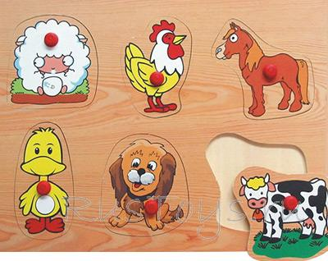
Рамок-вкладышей существует огромное количество на любой вкус, но их можно разделить на тематические: фрукты, овощи, насекомые, звери, посуда, транспорт, сказки и так далее; и обучающие: цифры, буквы, фигуры, цвета, счет.
Рамки развивают умение вкладывать фигуру в соответствующее отверстие, нравятся детям, стоят недорого. Подберите несколько рамок, подходящих по возрасту ребенка. Пусть ребенок сначала вынимает все вкладыши, а потом пытается их вставить назад.
Доска с геометрическими фигурами
Доска с геометрическими формами помогает ребенку научиться различать цвета и геометрические формы, способствует развитию воображение. Ребенок должен сначала самостоятельно вытащить фигуры из углублений, а потом вставить их назад.
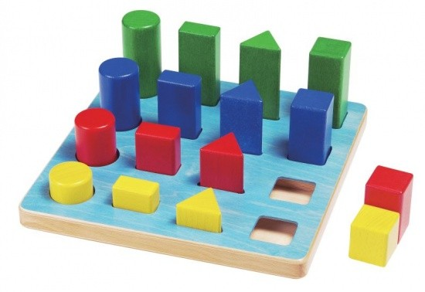
Половинки
В магазинах продаются карточки, где целый предмет разделен на две картинки. Такие картинки-половинки расширяют словарный запас, учат складывать изображение из двух частей. Можно не покупать картинки, а найти в глянцевых журналах или распечатать из интернета, и разрезать их на две части.
Для занятия нужно разложить на столе картинки, перемешать их. Задача ребенка найти одинаковые половинки и соединить их, чтобы получилась картинка. Во время игры обязательно спрашивайте ребенка, что изображено на картинке.
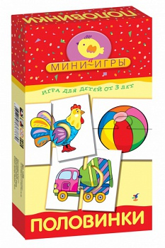
Мозаика
Мозаика развивает мелкую моторику пальцев, закрепляет умение различать называемые цвета, тренирует усидчивость, развивает фантазию. Есть мозаики для самых маленьких, они предназначены для двухлетних малышей. В такой мозаике фишки крупные, крепления легко соединяются между собой.

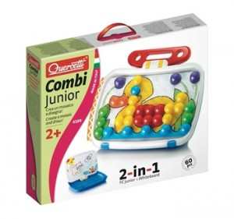
Бусины
Если у вас дома есть старые ненужные бусы и шнурок, то предложите ребенку сделать бусы и нанизывать бусины. Покажите, как надо это делать. Вместо бусин можно использовать также крупные пуговицы или приобрести в магазине специальный набор бусин для детей.
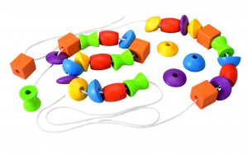
Занятие с бусами отлично развивает координацию движений рук, мелкую моторику и умение сосредотачиваться.
Шнуровка
Многообразие развивающих шнуровок для малышей поражает. Найти можно на любой вкус и цвет – это и книжки-шнуровки, всевозможные пуговицы, бусины которые надо нанизывать на шнурок. Шнуровки бывают бумажные, из дерева, резины или пластика. Это могут быть всевозможные предметы с дырочками в виде фрукта, животного, домика или еще кого-нибудь.
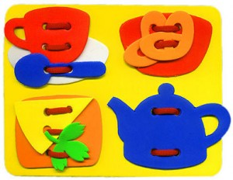
Выбирая шнуровку, учитывайте возраст ребенка. Игры со шнуровками развивают мелкую моторику и координацию рук, осваивают навыки шнурования.
Тематическое лото
Лото – это не только познавательная игра, развивающая память, внимание и эрудицию, но и интересное занятие, которое понравится малышу. В лото можно играть всей семьей, карточек обычно в нем не меньше четырех, а можно вдвоем с мамой.
Чаще всего лото объединено одной тематикой: домашние животные, насекомые, транспорт, геометрические фигуры и другие. Игра состоит из карточек и фишек. Кто быстрее закроет все рисунки на карточках фишками, тот и выиграл. Выбирайте лото с небольшим количеством карточек, иначе не сможете доиграть до конца, ребенку просто надоест длинная игра.
